Результативностью работы воспитательно-образовательной системы и повышения качества образования в ДОУ являются достижения воспитанников, которые неоднократно становились победителями районных, краевых и всероссийских конкурсов:
20011-2012 учебный год
Федеральный уровень:
- диплом за 1 место по Сибирскому федеральному округу во Всероссийском детском спортивно-цирковом конкурсе «Цирк и спорт – 2012» в номинации: мы побьем все рекорды, вид: показательные выступления;
- диплом за 3 место по Сибирскому федеральному округу во Всероссийском конкурсе «Юные звезды сцены – 2012» в номинации: мы великие артисты, жанр: театр;
- благодарственное письмо за активное участие во всероссийском конкурсе прикладного и изобразительного искусства «Корней Чуковский»;
- диплом за 2 место по Сибирскому федеральному округу за участие во всероссийском детском конкурсе прикладного и изобразительного искусства «Корней Чуковский» в номинации: «Я и педагог»;
- диплом за 3 место по Сибирскому федеральному округу за участие во всероссийском детском конкурсе прикладного и изобразительного искусства «Корней Чуковский» в номинации: «Я и педагог»;
Краевой уровень:
- диплом за участие в краевой Акции «Зимняя планета детства» в номинации «Каждой пичужке - кормушка»;
- диплом за участие в краевой Акции «Зимняя планета детства» в номинации «Знакомая незнакомка»;
- диплом за 1 место по Красноярскому краю за участие во всероссийском детском конкурсе прикладного и изобразительного искусства «Корней Чуковский» в номинации: «Я и педагог»;
- диплом за 3 место по Красноярскому краю за участие во всероссийском детском конкурсе прикладного и изобразительного искусства «Корней Чуковский» в номинации: «Я и педагог»;
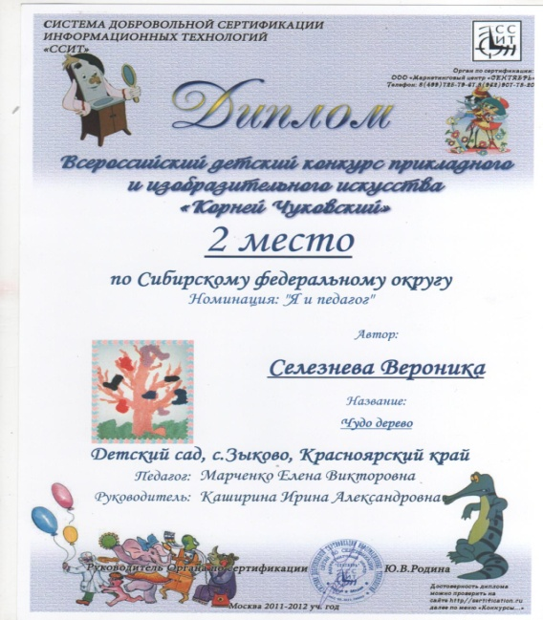
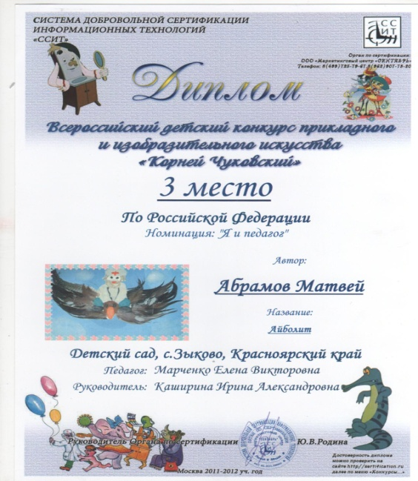
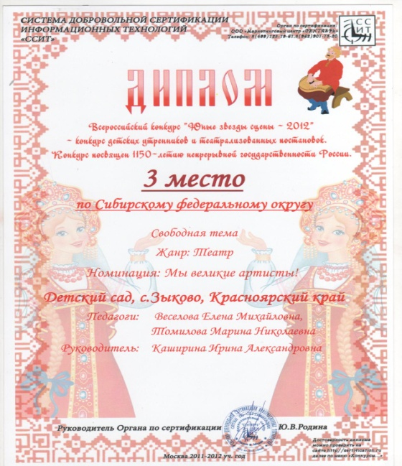
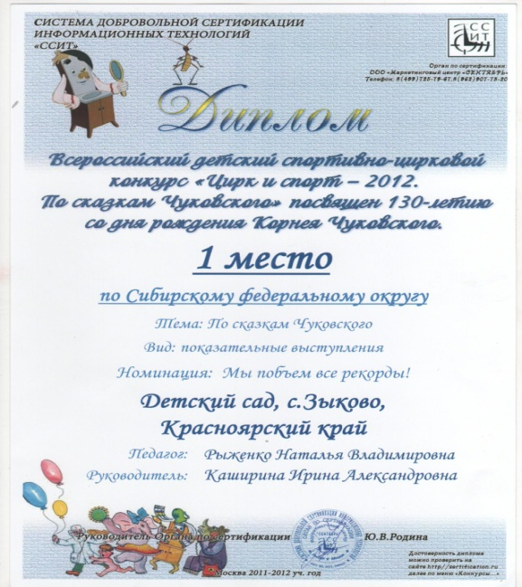
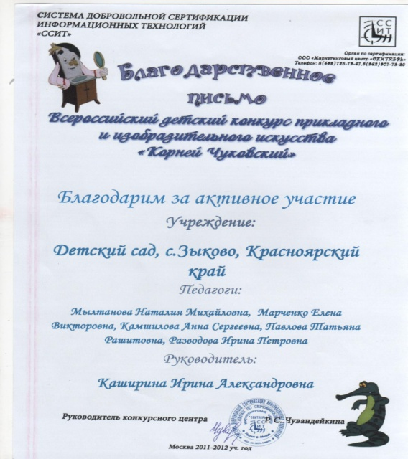
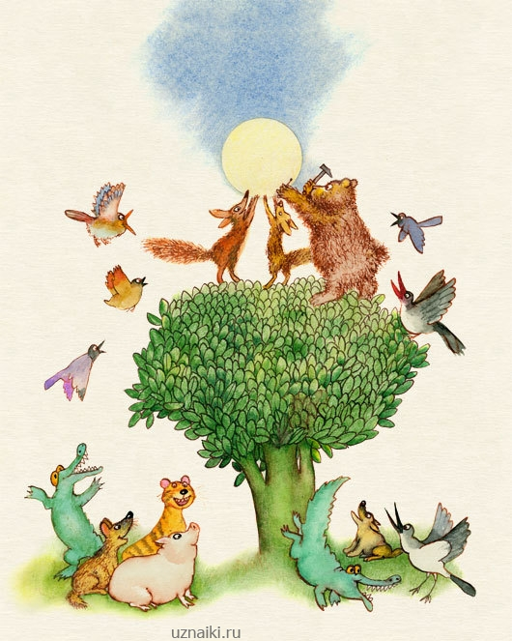

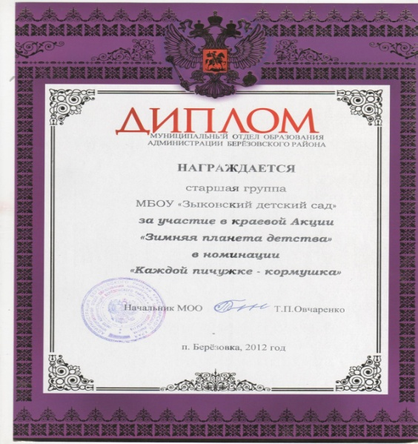
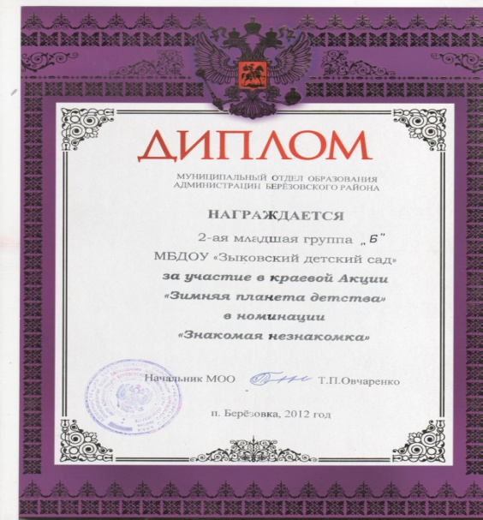
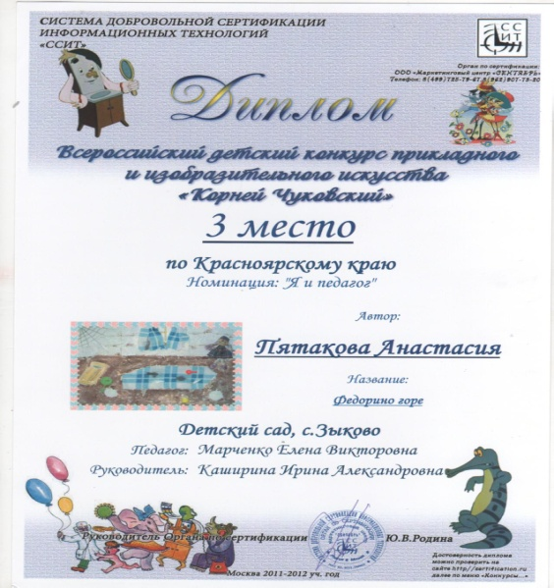
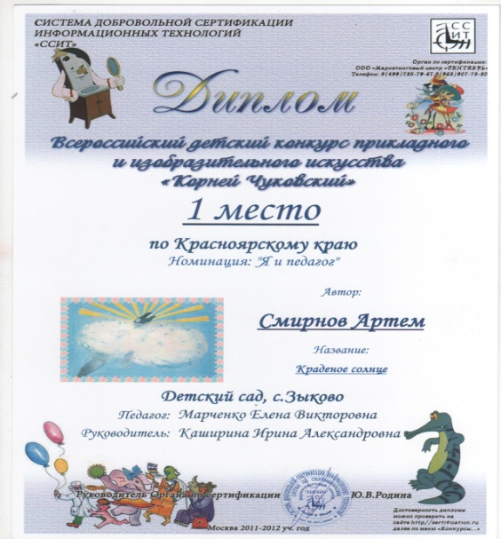
Муниципальный уровень
- диплом III степени за участие в ежегодном фестивале-конкурсе детского художественного творчества «Весенняя капель» в номинации «Хореография» танцевальный коллектив «Лучики»;
- 2 диплома за 1 место победителям районного конкурса чтецов;
- диплом II степени за участие в ежегодном фестивале-конкурсе детского художественного творчества «Весенняя капель» в номинации «Хореография (народный танец) коллективы» танцевальный коллектив «Лучики»;
- диплом вокальной группе «Лучики» за участие в районном конкурсе патриотической песни «Россия. Молодость. Мечта» в номинации «Мы в России живем, о России поем»;
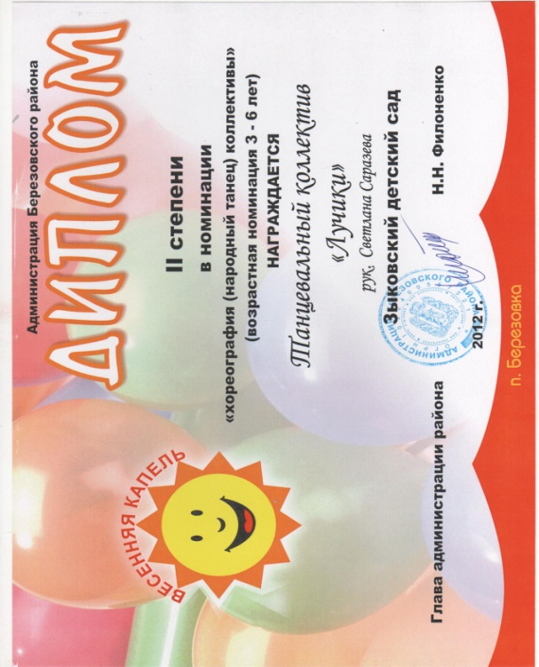
- диплом за 1 место по Березовскому району Красноярского края за участие во всероссийском детском конкурсе прикладного и изобразительного искусства «Корней Чуковский» в номинации: «Я и педагог».
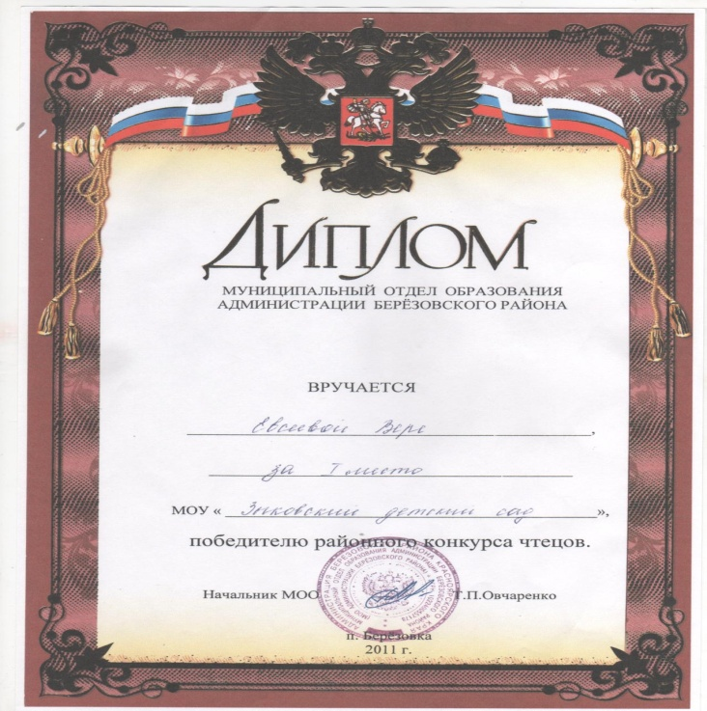
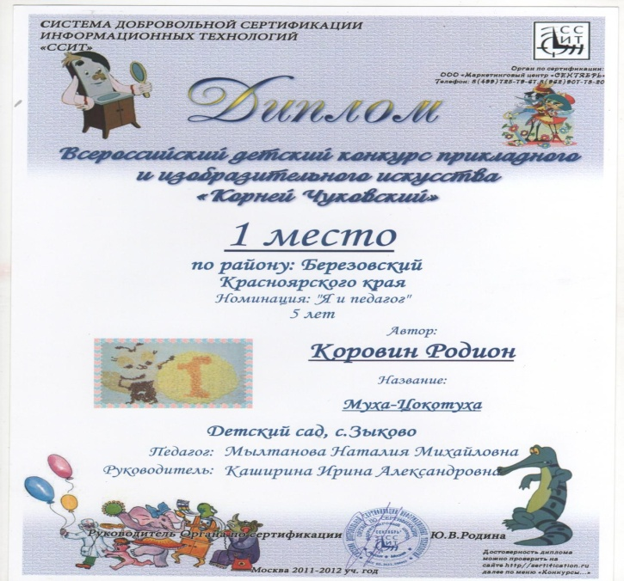
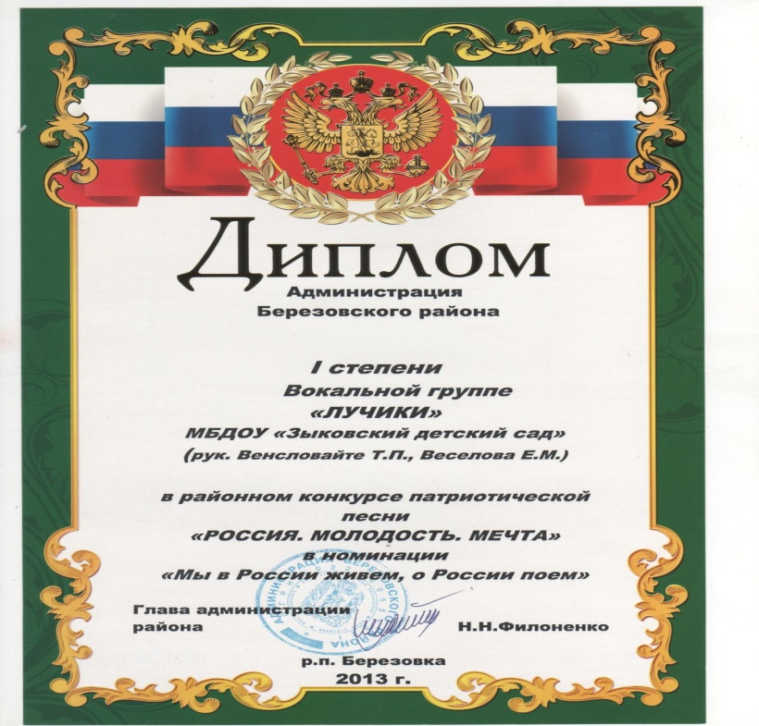
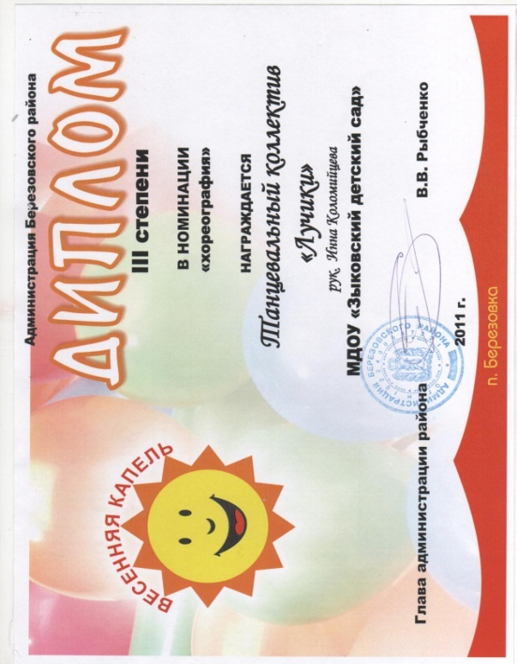

2012-2013 учебный год

Федеральный уровень:
- всероссийский конкурс детских рисунков «Кенгуренок.Ру»;
- всероссийский конкурс «Пони-готовься к школе»;
- всероссийский детский конкурс «Мечтай! Исследуй! Размышляй!»;

Краевой уровень:
- краевой конкурс рисунков «Мой сказочный край»;

Районный уровень:
- грамота за 1 место в конкурсе чтецов «Люблю свою Родину»;
- грамота за 1 место в конкурсе чтецов «Люблю свою Родину»;
- диплом I степени за участие в ежегодном фестивале-конкурсе детского художественного творчества «Весенняя капель» в номинации «Хореография (современный танец)» хореографическая группа «Лучики»;
- диплом I степени вокальной группе «Лучики» за участие в районном конкурсе патриотической песни «Россия. Молодость. Мечта» в номинации «Мы в России живем, о России поем».
